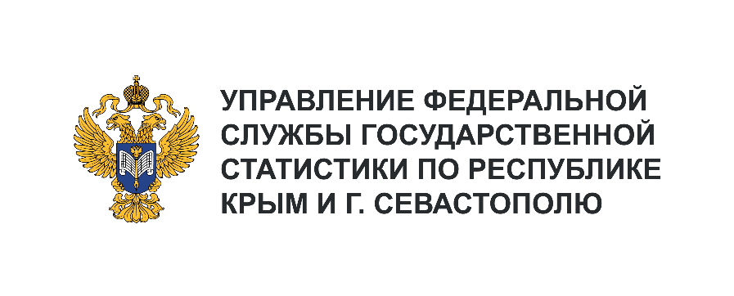

**Пресс-служба Крымстата**

Телефон: +7 (3652) 25-52-41

e-mail: 82.01@rosstat.gov.ru

Информационное сообщение для СМИ

**31 июля 2024, Севастополь**

**ОСНОВНЫЕ ПОКАЗАТЕЛИ ЗДРАВООХРАНЕНИЯ**

На начало 2023 г. в городе Севастополе функционировало 39 медицинских организаций, оказывающих услуги по медицинской помощи, из них 13 - стационарных, имеющих 3588 больничных коек и 77 амбулаторно-поликлинических организаций (самостоятельных и входящих в состав организаций (юридических лиц)).

Мощность амбулаторно-поликлинических организаций в 2023 г. составила 10664 посещений   
в смену.

Число больничных коек круглосуточных стационаров (без коек в дневных стационарах) на 10 000 человек населения – 64.

Количество врачей всех специальностей (без учета стоматологов) в 2023 г. составило 2646 специалистов, на 10 000 человек населения приходится 47 врачей. Количество среднего медицинского персонала – 4191, на 10 000 человек населения приходится 75 работников.

По специализации севастопольские врачи это: врачи терапевтического профиля – 22,6% от общего числа врачей, врачи хирургического профиля – 12,8%, стоматологи – 9,4%, педиатры – 6,2%, акушеры-гинекологи – 5,7%, анестезиологи-реаниматологи, токсикологи – 5,4%, неврологи – 3,6%, психиатры – 3,0%, врачи общей практики (семейные) – 0,9%.